Инструкция по установке макроса
- Открываем Параметры в Word, в Настроить ленту ставим галку Разработчик.
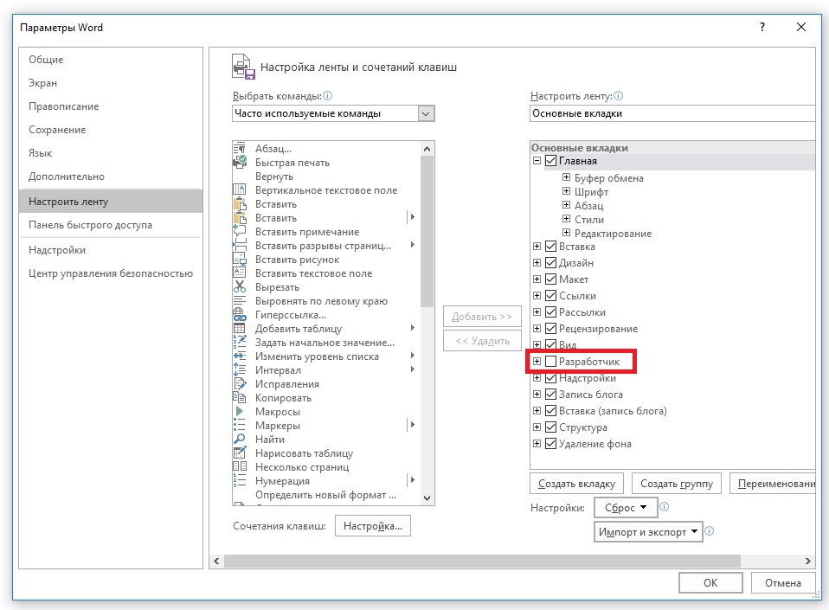
После этого в меню Word появится закладка Разработчик.
- Открываем Макросы
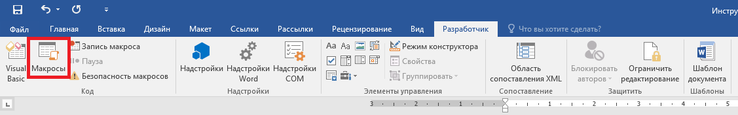
- В открывшемся окне присваиваем имя макросу (любое) и нажимаем Создать.
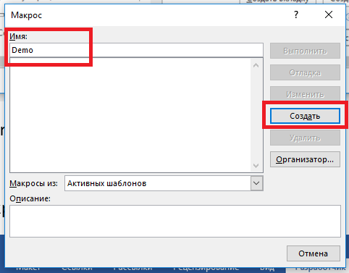
Откроется окно Visual Basic:
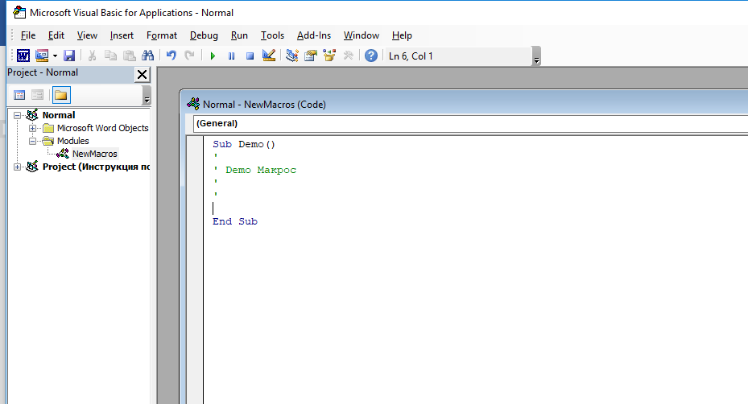
- Очищаем поле и вставляем текст макроса, сохраняем и закрываем Visual Basic.
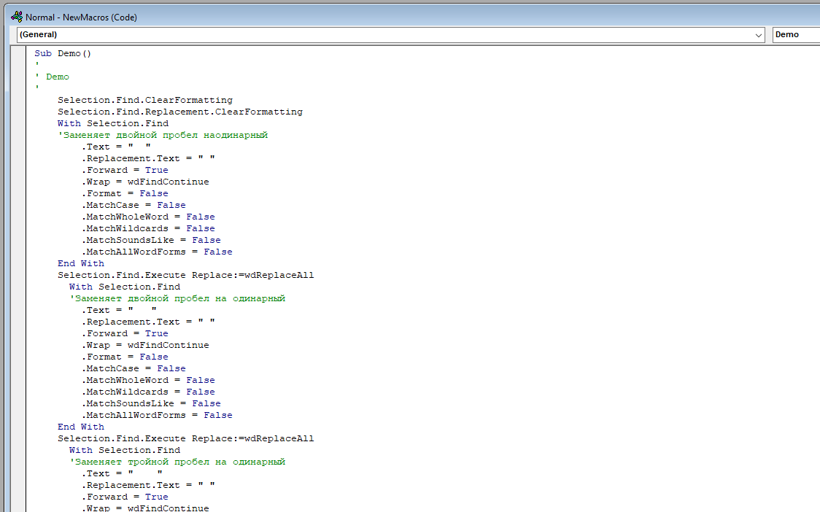
Текст макроса:
Sub Demo()
'
' Demo
'
Selection.Find.ClearFormatting
Selection.Find.Replacement.ClearFormatting
With Selection.Find
'Заменяет двойной пробел наодинарный
.Text = " "
.Replacement.Text = " "
.Forward = True
.Wrap = wdFindContinue
.Format = False
.MatchCase = False
.MatchWholeWord = False
.MatchWildcards = False
.MatchSoundsLike = False
.MatchAllWordForms = False
End With
Selection.Find.Execute Replace:=wdReplaceAll
With Selection.Find
'Заменяет двойной пробел на одинарный
.Text = " "
.Replacement.Text = " "
.Forward = True
.Wrap = wdFindContinue
.Format = False
.MatchCase = False
.MatchWholeWord = False
.MatchWildcards = False
.MatchSoundsLike = False
.MatchAllWordForms = False
End With
Selection.Find.Execute Replace:=wdReplaceAll
With Selection.Find
'Заменяет тройной пробел на одинарный
.Text = " "
.Replacement.Text = " "
.Forward = True
.Wrap = wdFindContinue
.Format = False
.MatchCase = False
.MatchWholeWord = False
.MatchWildcards = False
.MatchSoundsLike = False
.MatchAllWordForms = False
End With
Selection.Find.Execute Replace:=wdReplaceAll
With Selection.Find
'Убирает пробел перед запятой
.Text = " ,"
.Replacement.Text = ","
.Forward = True
.Wrap = wdFindContinue
.Format = False
.MatchCase = False
.MatchWholeWord = False
.MatchWildcards = False
.MatchSoundsLike = False
.MatchAllWordForms = False
End With
Selection.Find.Execute Replace:=wdReplaceAll
With Selection.Find
'Убирает пробел после скобки
.Text = "( "
.Replacement.Text = "("
.Forward = True
.Wrap = wdFindContinue
.Format = False
.MatchCase = False
.MatchWholeWord = False
.MatchWildcards = False
.MatchSoundsLike = False
.MatchAllWordForms = False
End With
Selection.Find.Execute Replace:=wdReplaceAll
With Selection.Find
'Заменяет прописную ё на е
.Text = "ё"
.Replacement.Text = "е"
.Forward = True
.Wrap = wdFindContinue
.Format = False
.MatchCase = False
.MatchWholeWord = False
.MatchWildcards = False
.MatchSoundsLike = False
.MatchAllWordForms = False
End With
Selection.Find.Execute Replace:=wdReplaceAll
With Selection.Find
'Заменяет заглавную Ё на Е
.Text = "Ё"
.Replacement.Text = "Е"
.Forward = True
.Wrap = wdFindContinue
.Format = False
.MatchCase = False
.MatchWholeWord = False
.MatchWildcards = False
.MatchSoundsLike = False
.MatchAllWordForms = False
End With
Selection.Find.Execute Replace:=wdReplaceAll
With Selection.Find
'Удаляет пробел перед символом абзаца
.Text = " ^p"
.Replacement.Text = "^p"
.Forward = True
.Wrap = wdFindContinue
.Format = False
.MatchCase = False
.MatchWholeWord = False
.MatchWildcards = False
.MatchSoundsLike = False
.MatchAllWordForms = False
End With
Selection.Find.Execute Replace:=wdReplaceAll
With Selection.Find
'Удаляет пробел после символом абзаца
.Text = "^p "
.Replacement.Text = "^p"
.Forward = True
.Wrap = wdFindContinue
.Format = False
.MatchCase = False
.MatchWholeWord = False
.MatchWildcards = False
.MatchSoundsLike = False
.MatchAllWordForms = False
End With
Selection.Find.Execute Replace:=wdReplaceAll
With Selection.Find
'Заменяет абзац табуляцией на обычный абзац
.Text = "^p^t"
.Replacement.Text = "^p"
.Forward = True
.Wrap = wdFindContinue
.Format = False
.MatchCase = False
.MatchWholeWord = False
.MatchWildcards = False
.MatchSoundsLike = False
.MatchAllWordForms = False
End With
Selection.Find.Execute Replace:=wdReplaceAll
With Selection.Find
'Заменяет короткое тире на среднее тире, если между пробелами
.Text = " - "
.Replacement.Text = " ^0150 "
.Forward = True
.Wrap = wdFindContinue
.Format = False
.MatchCase = False
.MatchWholeWord = False
.MatchWildcards = False
.MatchSoundsLike = False
.MatchAllWordForms = False
End With
Selection.Find.Execute Replace:=wdReplaceAll
With Selection.Find
'Заменяет длинное тире на среднее тире
.Text = "^0151"
.Replacement.Text = "^0150"
.Forward = True
.Wrap = wdFindContinue
.Format = False
.MatchCase = False
.MatchWholeWord = False
.MatchWildcards = False
.MatchSoundsLike = False
.MatchAllWordForms = False
End With
Selection.Find.Execute Replace:=wdReplaceAll
With Selection.Find
'Заменяет неразрывный пробел на обычный
.Text = "^0160"
.Replacement.Text = " "
.Forward = True
.Wrap = wdFindContinue
.Format = False
.MatchCase = False
.MatchWholeWord = False
.MatchWildcards = False
.MatchSoundsLike = False
.MatchAllWordForms = False
End With
Selection.Find.Execute Replace:=wdReplaceAll
With Selection.Find
'Заменяет кавычки лапки на кавычки ёлочки левые
.Text = """"
.Replacement.Text = "^0171"
.Forward = True
.Wrap = wdFindContinue
.Format = False
.MatchCase = False
.MatchWholeWord = False
.MatchWildcards = False
.MatchSoundsLike = False
.MatchAllWordForms = False
End With
Selection.Find.Execute Replace:=wdReplaceAll
With Selection.Find
'Заменяет кавычки лапки на кавычки ёлочки правые
.Text = """"
.Replacement.Text = "^0187"
.Forward = True
.Wrap = wdFindContinue
.Format = False
.MatchCase = False
.MatchWholeWord = False
.MatchWildcards = False
.MatchSoundsLike = False
.MatchAllWordForms = False
End With
Selection.Find.Execute Replace:=wdReplaceAll
End Sub

Макрос готов. Можно использовать прямо из закладки Разработчик, нажав Макросы и Выполнить.
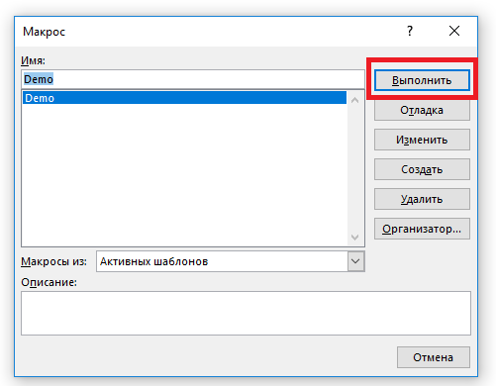

Для удобства можно настроить сочетание клавиш для выполнения макроса:
- Открываем Параметры в Word, в Настроить ленту, кнопка Настройка.
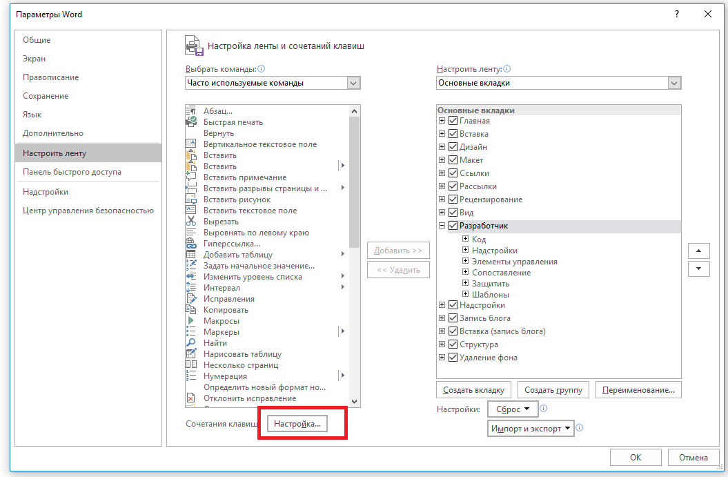
- В открывшемся окне в Категории выбираем Макросы, справа должен появиться наш макрос.
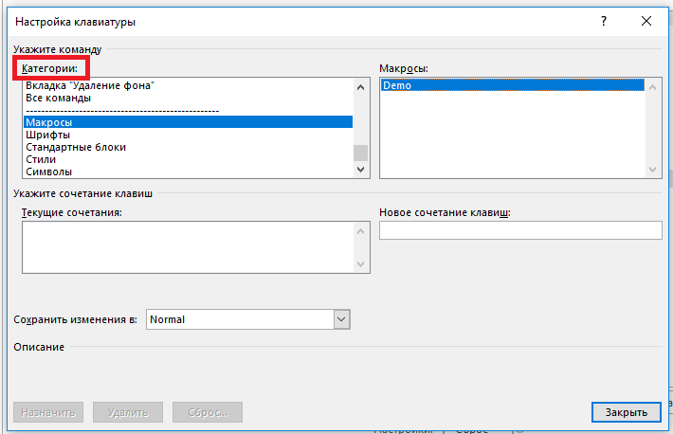
- Выбираем его. Ставим курсор в поле Новое сочетание клавиш и набираем его на клавиатуре, оно отразится в поле (у меня стоит ctrl+ё). Далее нажимаем Назначить и Закрыть. Готово. Тратим сэкономленное время на что-нибудь полезное
